**JUJU závody**

**8.6. 2024 Dětská jezdecká škola**

**Organizační tým:**

**Pořadatel:** Dětská jezdecká škola Řícmanice

**Organizátor:** Kateřina Jurdová

**Hlavní rozhodčí:** Jana Bílková

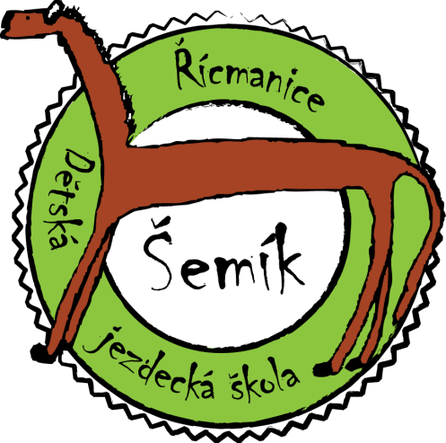

**Prezentace**:

**9:00 – 9:30** – platby, kontrola zapsaných disciplín, odevzdání průkazů koní

**Kůň musí mít vyšetření pro přesun a očkování dle platných veterinárních podmínek pro rok 2024.**

**Upozorňujeme všechny soutěžící, že z organizačních důvodů se nelze dohlašovat při prezentaci a nelze akceptovat pozdní příchody, děkujeme.**

**9:30 – Začátek soutěží**: Trail ze země - T

**JUJU = Jen Úplně Jednoduché Úlohy** pro začínající jezdce bez licence.

Povolená westernová i anglická výstroj.

**Rozhodčí bude hodnotit hlavně jezdce – pobídky, sed, vedení koně.**

**Kategorie:**

* **T – Trpaslíci** – začínající děti do 7 let s vodičem/doprovodem (krok)
* **Z – Začátečníci** – začínající jezdci bez vodiče (krok, klus)
* **P – Pokročilí** – pokročilejší jezdci (krok, klus, cval)
* **Nelze kombinovat soutěže T, Z a P** (tzn., nemůžete se nahlásit do více kategorií, pokud se např. nahlásíte do Trail Z, nemůžete už jet jiné disciplíny v trpaslících nebo pokročilých).

**Disciplíny:**

* **Trail ze země** (překážková jízda, kůň na ruce) **T, Z, P**
* **Trail** (překážková jízda) **T, Z, P**
* **Jízda zručnosti** (ve stylu working equitation) **T**, **Z, P**
* **Jízda elegance** (ve stylu western pleasure, jízda ve skupině ) **Z,P**
* **Parkur** (skoky do 70 cm) **P**
* **Freestyle** (kostýmová jízda na hudbu – jednotlivci i skupiny) **T+Z+P**

**Poplatky (splatné na místě):**

* **Mládež i dospělí: 300kč/disc.**
* **Diváci vstupné dobrovolné**

**Přihlášky písemně do 1.6. 2024**

**Hlásit se můžete přes:** [**www.koneakce.cz**](http://www.koneakce.cz)

* **Po naplnění kapacity závodů se nebude možné dále nahlásit.**
* **Po uzávěrce 1.6. se nelze dohlašovat a měnit soutěže!**
* **E-mail:** [**nakonich@email.cz**](mailto:nakonich@email.cz)
* **Tel: 604 695 871 – Ing. Katka Jurdová**
* **Více info a mapka:** [**www.nakonich.cz**](http://www.nakonich.cz)

**Občerstvení v areálu zajištěno.**

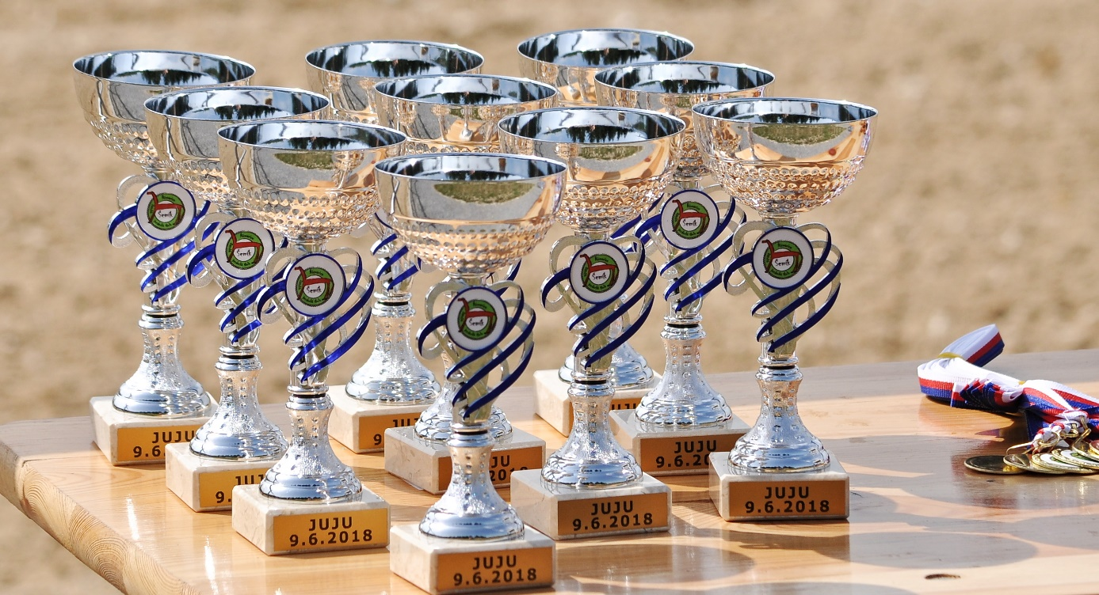

**Srdečně Vás zve**

**Dětská jezdecká škola Řícmanice**

[**www.nakonich.cz**](http://www.nakonich.cz)